Jobsheet 4

Nama : Aulya Dina Rifqiah

Kelas : XI RPL 5

No : 07

Tes Tugas 1

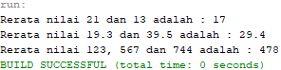

**Overriding Method**

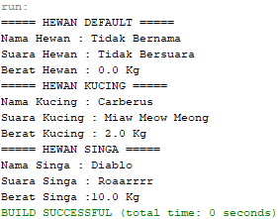

**LATIHAN PRAKTIKUM ABSTRACT**

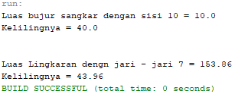

**LATIHAN PRAKTIKUM INTERFACE**

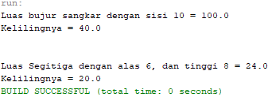

**TUGAS PRAKTIKUM**

1.

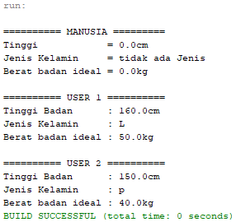

2.

